

**GPRS / MMS / SMS**

**DIGITÁLIS FOTÓ CSAPDA**

**WCM-8010**

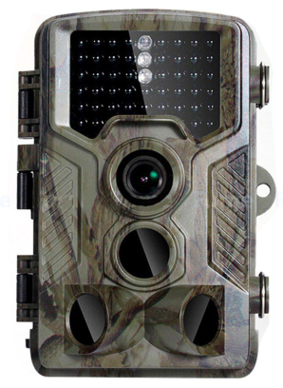

**HASZNÁLATI UTASÍTÁS**

**TARTALOMJEGYZÉK**

**1. Használati utasítás** ............................................................................................................................. 2

1.1 Általános leírás ................................................................................................................................. 2

1.2 Interfész ……………………...................................................................................................................... 3

1.3 Komponensek és a fotó csapda funkciói ........................................................................................3-4

1.4 Tájékoztató adatok a kijelzőn ........................................................................................................... 4

1.5 Rövid bevezetés a SIM-kártyához és a jelhez.................................................................................... 5

1.6 Támogatott formátumok................................................................................................................... 5

**2. Általános műveletek**........................................................................................................................... 5

2.1 Tápegység ......................................................................................................................................... 5

2.2 A SIM kártya és MicroSD kártya behelyezése ................................................................................... 6

2.3 Belépés a TEST módba ……….............................................................................................................. 6

2.3.1 Felhasználói beállítások ................................................................................................................. 6

2.3.2 Manuális-kézi felvétel .................................................................................................................... 7

2.3.3 Képek vagy videók megtekintése................................................................................................... 7

2.4 A fotó csapda bekapcsolása és elhelyezése ......................................................................................7

2.5 Kikapcsolás ....................................................................................................................................... 7

**3. Haladó műveletek**.............................................................................................................................. 7

3.1 Beállítások ajánlata (Settings Menu). ............................................................................................... 7

3.1.1 Fotó beállítások ............................................................................................................................. 8

3.1.2 Videó beállítások ........................................................................................................................... 8

3.1.3 Rendszer beállítása........................................................................................................................ 9

3.1.4 MMS beállítások ........................................................................................................................... 9

3.1.5 SMTP szerver beállítása .............................................................................................................. 10

3.2 MMS/SMTP beállítása .....................................................................................................................10

3.2.1 Feltételek .....................................................................................................................................10

3.2.2 MMS multimédia üzenetek beállítása.........,,,,,,............................................................................11

3.2.3 SMTP szerver beállítása................................................................................................................ 12

3.3 SMS parancsok kódjai...................................................................................................................... 13

**4. Figyelmeztetések** ............................................................................................................................. 13

FüggelékⅠ: Alkatrészek listája ............................................................................................................. 14

FüggelékⅡ: Műszaki adatok ........................................................................................................... 14-15

**1. HASZNÁLATI UTASÍTÁS**

**1.1 ÁLTALÁNOS LEÍRÁS**

Ez a digitális fényképezőgép MMS funkcióval aktív maradhat automatikusan nappal és éjjel is. A fotó csapda regisztáll minden humán (vagy állati) mozgást egy adott mozgásérzékelővel megfigyelt nyomkövetési régióban és automatikusan képeket rögzít (legfeljebb 12 M pixel) vagy videó felvételt 1080p felbontásban vagy HD videóklippeket. A nap folyamán színes képeket és videókat rögzít, és ha nincsenek elégséges fényviszonyok, áttvált fekete-fehér fényképekre és videókra. Támogatja a 2G / GSM / MMS / SMTP / SMS szolgáltatást. Az IP54 szabvány szerint vízálló.

**1.2 INTERFÉSZ**

A fotó csapda testén találhatóak a következő bemeneti és kimeneti interfészek: USB csatlakozó, szlot a MicroSD kártyának, szlot a SIM kártyának, TV kimenet és egyenáramú DC tápegység a külső tápellátáshoz.

**1.3 KOMPONENSEK ÉS A FOTÓ CSAPDA FUNKCIÓI**

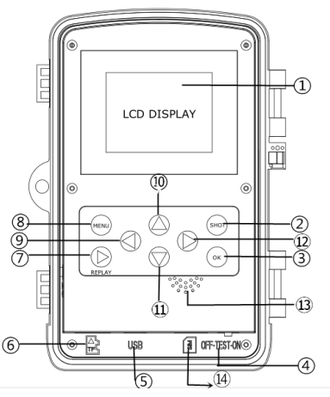

1 2“ színes LCD kijelző

2 SHOT gomb

3 OK gomb

4 OFF-TEST-ON teljesítmény áttkapcsoló

5 USB port

6 MicroSD kártya (nem része a csomagnak) nyílás

7 REPLAY  gomb

8 MENU gomb

9 Gomb BALRA 

10 Gomb FELFELÉ 

11 Gomb LEFELÉ 

12 Gomb JOBBRA 

13 Hangszóró (nem támogatott)

14 Szlot a SIM kártyára (nem része a csomagnak)

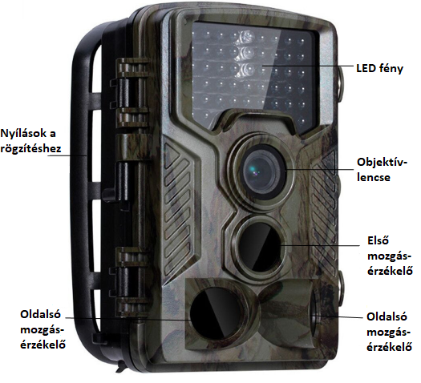

**1.4 TÁJÉKOZTATÓ ADATOK A KIJELZŐN**

Ha a kamera be van kapcsolva, és a főkapcsoló TESZT állásban van, a kijelzőn megjelenik a felvételi információ.

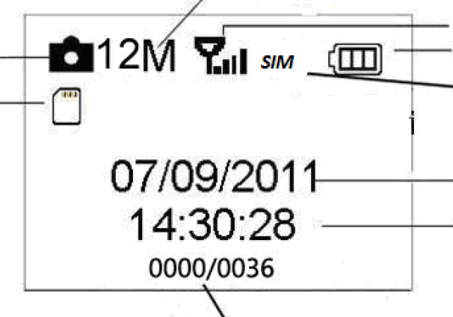 Képfelbontás

Jelerősség jelző

Kamera üzemmód Az akkumulátor töltöttségi állapota

SD kártya SIM kártya

Dátum (hónap/nap/év)

Idő

(órák/percek/másodpercek)

Elérhető képek száma

**1.5 RÖVID BEVEZETÉS A SIM KÁRTYÁHOZ ÉS JELHEZ**

A SIM kártya behelyezése után két ikon jelenik meg. A  ikon jelzi a SIM kártya helyes beillesztését és működését, valamint az  ikon mutatja a jel rendelkezésre állását és intenzitását az adott helyen.

**1.6 TÁMOGATOTT FORMÁTUMOK**

|  |  |
| --- | --- |
| **TÉTEL** | **FORMÁTUM** |
| Fotók | JPG |
| Videók | AVI |

**2. ÁLTALÁNOS MŰVELETEK**

**2.1 TÁPEGYSÉG**

Négy vagy nyolc 1,5V AA méretű elem szükséges a fotó csapda tápellátáshoz.

a) Nagy teljesítményű és sűrűségű alkáli elemek (AJÁNLOTT).

b) Alkalikus újratölthető alemek.

c) NiMH újratölthető alemek.

A TESZT üzemmódban a fotó csapda automatikusan kikapcsol energiatakarékossági célból, ha semmilyen művelet nem történik 3 percen belül; újra felébred minden mozgás észlelésekor. Alacsony energiafelvételkor a fényképezőgép szintén automatikusan kikapcsol. Ezért rendszeresen cserélje ki az elemeket.

**2.2 A SIM KÁRTYA ÉS AZ SD KÁRTYA BEHELYEZÉSE**

Vložte do slotov pre kartu MicroSD kartu a SIM kartu (karty niesu súčasťou dodávky). Pre správnu funkciu MMS/E-mailu, je nutné umiestniť SIM kartu do slotu pre SIM kartu správne.

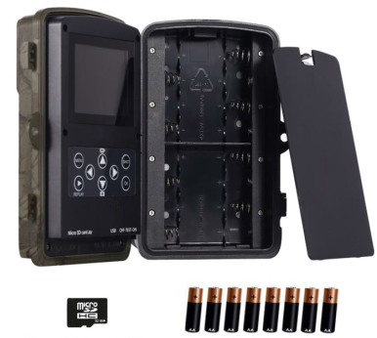

Micro SD kártya 32 GB 8 x AA akkumulátor

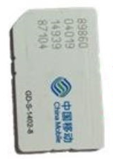

2G/GSM/MMS/GPRS szolgáltatások támogatása

**2.3 BELÉPÉS A TESZT MÓDBA**

Kapcsolja átt a kapcsolót **TESZT** állásba a TESZT üzemmódba belépéshez. A TESZT üzemmódban olyan funkciók vannak, mint például: felhasználói beállítások, manuális felvétel, előnézet.

**2.3.1 FELHASZNÁLÓI BEÁLLÍTÁSOK**

A felhasználói beállítások módosításához, nyomja meg a MENU gombot az ajánlatba való belépéshez. Itt beállíthatja a (mód, intervallum, képfelbontás, videó felbontás & videó hossz, stb.) a műveletek részletes leírását a következő fejezet írja le.

**2.3.2 MANUÁLIS FELVÉTEL**

Az **SHOT** gomb megnyomásával kézileg készíthet fényképet vagy videófelvételt.

**2.3.3 KÉPEK VAGY VIDEÓK MEGTEKINTÉSE**

1. A fotó csapda LCD képernyőjén.

2. A TV monitoron, amelyet a TV kábellel csatlakoztatja a fotó csapdához.

Nyomja meg a **REPLAY**  gombot a fájlok megtekintéséhez és a legújabb kép megjelenik az LCD képernyőn vagy monitoron. Nyomja meg a  gombot a legöregebb fájl megtekintéséhez és nyomja meg a  gombot a következő fájlhoz való átmenethez. Nyomja meg a **REPLAY**  gombot a videó lejátszásához, a gomb ismételt megnyomásával a lejátszást megállítja. A lejátszás befejezéséhez nyomja meg az **OK** gombot.

**2.4 A FOTÓ CSAPDA BEKAPCSOLÁSA ÉS ELHELYEZÉSE**

A bekapcsolás előtt ügyeljen a következő tételekre:

1. 1. A fotó csapdára nem eshet közvetlen fényforrás. Ez spontán hamis indítást okozhat.  
2. A fotó csapda a földtől 1-2 méterre kéne hogy legyen elhelyezve. Például szarvas fotók esetében ez a magasság ideális.

A fotó csapda bekapcsolása után a piros fény körülbelül 10 másodpercig villogni fog. A 10 másodperc szükséges idő a tároláshoz a gyorsítótárba az automatikus fényképezésnél, továbbá például az alsó fedél zárásához és reteszeléséhez, a fényképezőgép felerősítéséhez a fára és a fotó csapda közelének elhagyásához.

**2.5 KIKAPCSOLÁS**

Csúsztassa a kapcsolót **OFF** állásba a fotó csapda kikapcsolásához. Ha hosszabb ideig nem használja a fotó csapdát, javasoljuk, hogy távolítsa el az elemeket.

**3. HALADÓ MŰVELETEK**

Ez a fejezet ismerteti, hogy mely felhasználói beállításokat lehet elvégezni csak TESZ üzemmódban a távirányító segítségével.

**3.1 BEÁLLÍTÁSOK AJÁNLATA (SETTINGS MENU)**

Ha fényképezőgép TESZT üzemmódban van, nyomja meg a **MENU** gombot. Az LCD kijelzőn vagy a csatlakoztattot külső TV monitoron megjelenik a Beállítások ajánlata (SETINGS MENU).

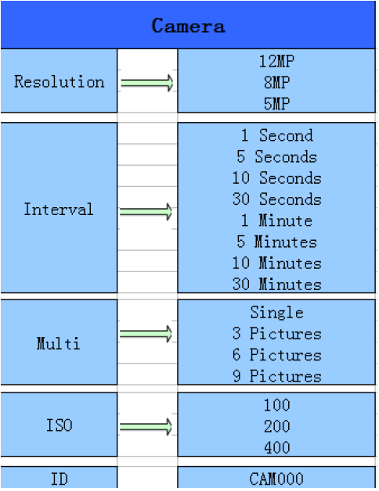**3.1.1 FOTÓ BEÁLLÍTÁSOK**

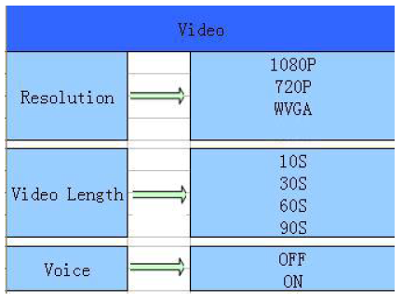**3.1.2 VIDEÓ BEÁLLÍTÁSOK**

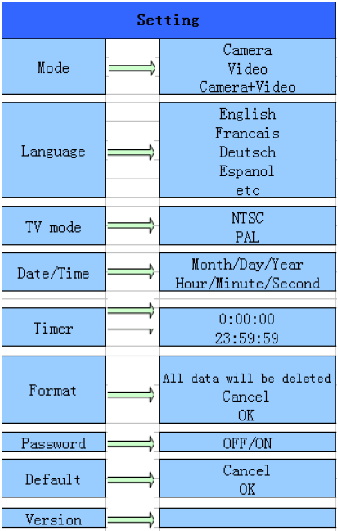**3.1.3 RENDSZER BEÁLLÍTÁSA**

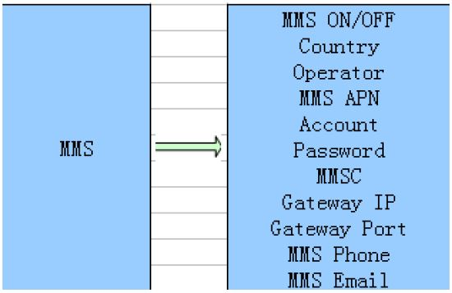

**3.1.4 MMS BEÁLLÍTÁSOK**

**3.1.5 SMTP SZERVER BEÁLLÍTÁSA**

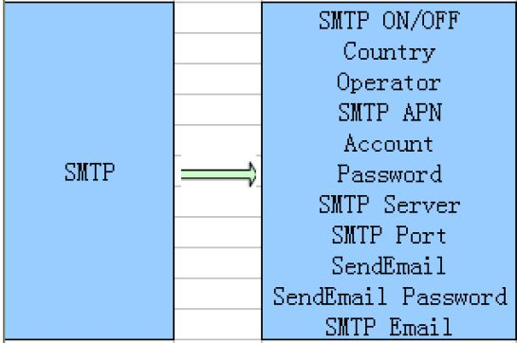

Ez a kamera azonnal képes képet küldeni a felhasználó mobil telefonjára az MMS képüzenetek segítségével. Ezen funkció használata előtt a felhasználónak be kell fejeznie az MMS beállítások konfigurációját az MMSCONFIG-ban.

**3.2 MMS/SMTP BEÁLLÍTÁSAI**

**3.2.1 FELTÉTELEK**

1.) 2G / GSM mobilszolgáltatói szolgáltatások

2.) 2GB memória vagy MicroSD kártya formátozása

3.) Számítógép (operációs rendszer Vista, Windows 7, Windows 8)

4.) Egy SIM kártya **SIM KÁRTYAZÁR NÉLKÜL** (nem zárolt)

5.) SIM kártya 2G / GSM / GPRS / MMS hálózatokon keresztüli képek küldésének képességével.

6.) Teljesítmény 6V (4 vagy 8 AA elemek, vagy 6V teljesítménybemenet)

7.) MMSCONFIG program CD-n

8.) A felhasználónak fel kell kérnie a szolgáltatót az MMS 2G adatmennyiséget data (APN + fiók + jelszó , MMSC + IP + PORT), vagy keresse meg ezeket az információkat a szolgáltató honlapján.

9.) 2G GPRS adatok az SMTP-szolgáltató beállításához (APN + fiók + jelszó)

10.) Információk a küldő e-mail szerveréről (szerver + port + email + jelszó)

**3.2.2 MMS MULTIMÉDIA ÜZENETEK BEÁLLÍTÁSAI**

1. Vložte SIM kartu a batériu do fotoaparátu, našrobujte anténu, uveďte fotoaparát do režimu TESZT a skontrolujte silu signálu na ukazateli signálu a tiež či je indikovaný na displeji fotopasce "Operátor". Potom pripojte kameru k počítači pomocou priloženého USB kabelu a vložte CD s programom do počítača, otvorte ho, a poklepajte na  .

2. Válassza ki a vagy

a **MENU-**ben,

menjen az **MMS** képernyőre, és válassza ki a

3. Adja meg a  és 

4. Töltse ki 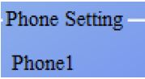 vagy 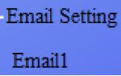

5. Lépjen át a **SMTP** képernyőre, és válassza ki a 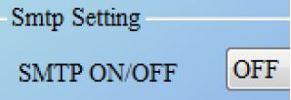

6. Kattintson a  gombra, és mentse a paramétereket a MicroSD memóriakártyára.

7. Húzza ki az USB kábelt a fotó csapdából.

8. Menjen a fotó csapda MENU -jébe és ellenőrizze, hogy a mentett adatok megegyeznek-e a fenti beállításokkal.

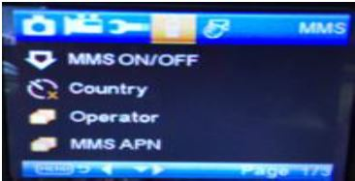

9. Módosítsa **ON-ra** (bekapcsolt) az üzemmódot a fotó csapdán.

**3.2.3 SMTP SZERVER BEÁLLÍTÁSA**

1. Helyezze be a SIM-kártyát és az akkumulátort a fényképezőgépbe, csavarja fel az antennát, helyezze a fényképezőgépet TESZT módba és ellenőrizze a jelmutatón a jelerősséget és szintén hogy a fotó csapda kijelzőjén látható e az "Operátor". Ezután csatlakoztassa a fényképezőgépet a számítógéphez a mellékelt USB-kábel segítségével, és helyezze be a CD-t a programmal a számítógépbe, nyissa ki, kattintson duplán a  -ra.

2. Válassza ki a  vagy

a **MENU-ben**,

menjen az **SMTP** képernyőre, és válassza ki a 

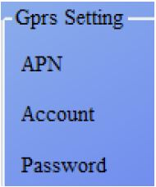3. Helyezzen be minden adatot.

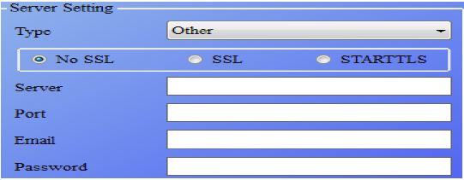

4. Adja meg az e-mail feladójának adatait a táblázatban

és 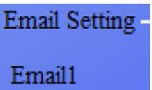

5. Menjen az **MMS** képernyőre, és válassza ki a 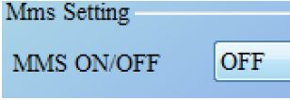

6. Kattintson a  gombra és mentse a paramétereket a MicroSD memóriakártyára.

7. Húzza ki az USB kábelt a fotó csapdából.

8. Menjen a fotó csapda MENU-jébe, és ellenőrizze, hogy a tárolt adatok megegyeznek-e a fenti beállításokkal.

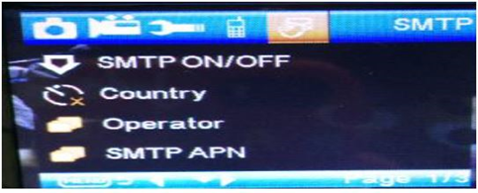

9. Módosítsa a fotó csapda módját **ON-ra** (bekapcsolt).

**3.3** **SMS PARANCSOK KÓDJAI**

**Az MMS / SMTP -t szükséges beállítani mielőtt a fotó csapdát “ON“ módba helyezi és még az SMS parancs használata előtt.**

**\*500\***

Miután megkapta az *500* kódparancsot, a fotócsapda (képes dolgozni MMS és SMTP módban) készít egy képet és a SIM a kamerában elküldi a képet az *500* kód feladójának mobiltelefonjára.

**\*505\***

A kamerában levő SIM-kártya minden rögzített képet elküld MMS-ben a mobiltelefonra vagy SMTP-re e-mailre, ha parancsot kap * 505 *,-ös kóddal, függetlenül az MMS vagy az SMTP módtól. A SIM-kártya azonban csak akkor küld MMS-t az SMS kódot küldő mobiltelefonra, ha a kamera MMS módban van.

**\*520\***

Kód a képek és az akkumulátor állapotának ellenőrzésére (MMS és SMTP módban működik). A behelyezett SIM-kártya elküldi a JPG képek teljes fennmaradó helyét és az akkumulátor állapotadatait, ha SMS parancsot kap **\*520\*** kóddal.

**\*530\***

Ez a kód bekapcsolja a kamerát (MMS és SMTP módban működhet). A SIM kártya elküldi az üzembe helyezési parancsot, miután **\*530\*** parancskódot tartalmazó SMS-t kap.

**\*531\***

Ez a kód elaltatja a kamerát (MMS és SMTP módban működhet). A SIM kártya elküldi a parancsot az alvó üzemmódba való átváltáshoz, miután SMS-t kapot **\*531\*** kódot tartalmazó parancssal.

**4. FIGYELMEZTETÉSEK** 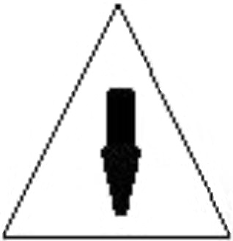

Figyelmeztet, hogy a kamera működési feszültsége 6.0V.

Oldja fel és formátumozza a MicroSD kártyát.

A MicroSD kártyát csak akkor helyezze be, ha a főkapcsoló **OFF** (kikapcsolt) állásban van.

Ne helyezze be és ne is távolítsa el a MicroSD kártyát, ha a főkapcsoló **ON** (bekapcsolt) állásban van.

A firmware frissítésekor gondoskodjon a megfelelő akkumulátor kapacitásról, ellenkező esetben a frissítési folyamat leállhat.

A kommunikációs hálózatok minősége változó lehet. Ezért nem garantálhatjuk az MMS és GPRS szolgáltatások 100 % -os funkcionalitását.

**FÜGGELÉK I: ALKATRÉSZEK JEGYZÉKE**

|  |  |
| --- | --- |
| **RÉSZ** | **MENNYISÉG** |
| Digitális kamera | 1 |
| Antenna | 1 |
| USB kábel | 1 |
| TV kábel | 1 |
| Használati utasítás | 1 |
| QSG – Gyorsindítási útmutató | 1 |
| CD | 1 |
| Szolár-napenergia táplálás | Választható |

**FÜGGELÉK II: MŰSZAKI LEÍRÁSOK**

|  |  |
| --- | --- |
| Képérzékelő típusa | 8 Mega pixel, színes, CMOS |
| Memória | Memória kártya MicroSD 8 MB~32 GB |
| Objektív-Lencse | F=3,1; FOV=108 ° |
| Méretek | 135 mm * 95 mm * 85 mm |
| IR filter-szűrő | Teljesen automatikus |
| TFT kijelző képernyő | 2,0 colos |
| PIR szenzor nézési szöge | 120 fok |
| PIR szenzor érzékelési távolsága | 20 méter (65 lépés) |
| IR LED diodák száma | 42 LED dioda fekete vagy fehér |
| Maximális távolság az éjszakai látáshoz | 20 méter (65 lépés) |
| Indítási sebesség | 0,3 másodperc |
| Indítási intervallum | 1 másodperc ~ 30 perc (alapértelmezett beállítás 1 másodperc) |
| Választható képfelbontás | 12 MP / 8 MP / 5 MP |
| Többszörös kép | 1/3/6/9 |
| Videó felbontása | 1080P / 720P / WVGA |
| Fájlformátum | JPEG / AVI |
| Dátum és idő beillesztése | Igen |
| A hónap fázis beillesztése | Igen |
| Expozíció | Automatikus |
| MMS / EMAIL | Támogatott |
| SMS-en keresztüli ellenőrzés | Támogatott |
| Bebiztosítás jelszóval | 4-jegyű numerikus választható jelszó |
| A kamera alapértelmezett jelszava | 1314 |
| A kamera alapértelmezet ID-je | CAM000 |
| Rendszeres kép | 1 másodperc ~ 24 óra |
| Áramfelvétel készenléti állapotban | 0,2 mA |
| Akkumulátor élettartama a készenléti állapotban | 3 hónap (4 AA elem esetében) |
| Interfész | TV kimenet (NTSC/PAL)  USB port  Szlot a MicroSD kártyára  6V DC külső tápegység  Szlot a SIM kártyára  Tartó |
| Felszerelési mód | Övvel rögzítés, Sztatív-állvány |
| Üzemi hőmérséklet | -30 ~ +70°C / -22 ~ +158°F |
| Tápegység | 4 × AA vagy 8 × AA elem |
| Vízállóság | IP 56 |
| Nyelvek kínálata | Angol, francia, német, spanyol, dán, holland, lengyel, portugál, svéd, olasz, finn |
| Biztonsági igazolás | FCC, CE, RoHS |

**MINDEN JOG FENNTARTVA**

**COPYRIGHT DENVER ELECTRONICS A/S**



Elektromos és elektronikus berendezések és elemek olyan anyagokat és alkatrészeket tartalmaznak, amik veszélyesek lehetnek az egészségre és a környezetre. Kiselejtezett elektromos és elektronikus készülékeket vagy akkumulátorokat ezért ne dobja ki együtt a hagyományos kommunális hulladékkal.

Elektromos és elektronikus készülékek és akkumulátorok átthúzott szemetes szimbólummal vannak megjelölve, lásd fent. Az így megjelölt hulladékot a hagyományos házi hulladéktól elkülönítve kell ártalmatlanítani-likvidálni.

Az elektronikai hulladékot és akummulátorokat adja le a gyűjtőhelyeken vagy a kiskereskedőnél, ahol a terméket megvásárolta. Ezzel a móddal biztosítja, hogy az elektronikus hulladék és az akkumulátorok újrahasznosítása összhangban lesz az úniós jogszabályokkal és nem lesz a környezet veszélyeztetve.

Minden városban van létrehozott gyűjtőhely, ahol elektromos és elektronikus berendezések és akkumulátorok ingyenesen leadhatóak a biztonságos újrahasznosítás céljából. További információk elérhetőek az érintett helyi kormányzati szerveknél.

**Importőr:**

DENVER ELECTRONICS A/S

Omega 5A, Soeften

8382 Hinnerup

Denmark

[facebook.com/denverelectronics](http://www.facebook.com/denverelectronics)

Az Inter Sales A / S ezzel kijelenti, hogy a DENVER WCM-8010 típusú termék megfelel a 2014/53/EU irányelv alapvető követelményeinek és egyéb vonatkozó rendelkezéseinek.

Az EU megfelelőségi nyilatkozatának teljes szövege megtalálható ezen a honlapon:

http://www.denver-electronics.com/denver-wcm-8010/

Működési frekvencia: 850-1900MHz

Maximális kimenő teljesítmény: 2W

**Értékesítés és szerviz a Cseh Köztársaságban és a Szlovák Köztársaságban:**

**AQ, s.r.o.**

**Severní 452**

**784 01 Červenka**

**Česká republika**

**Tel.: +420 585 342 232**

**www.aq.cz**

**E-mail:** [**aq@aq.cz**](mailto:aq@aq.cz)

**Reklamáció és szerviz:** [**servis@aq.cz**](mailto:servis@aq.cz)